附件1
浙江广播电视大学网上教学活动比赛操作指南

一、登录进入国家开放大学学习平台
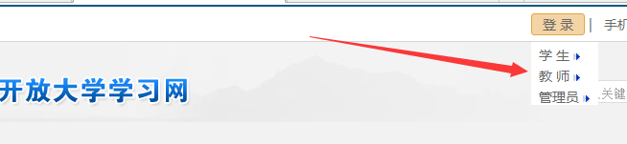
第一步：打开浏览器，地址栏输入www.ouchn.cn。进入国家开放大学学习网。
第二步：输入用户名及密码。
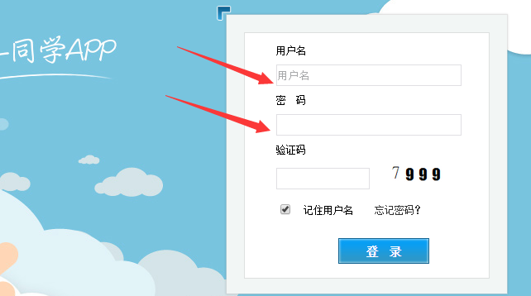
第三步：在教师空间选择课程教学-我的课程-进入课程。
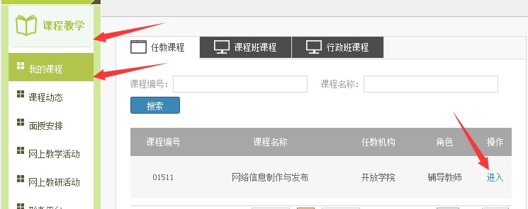

二、发布课程教学讨论或者文档
第一步：在课程中找到“课程教学讨论区”。

第二步：进入课程讨论区，开设一个新的话题。

第三步：输入帖子内容，帖子形式可以是：课程实施、作业详解、课程问答等等，必要时可以上传材料（文件大小不得大于500k）。
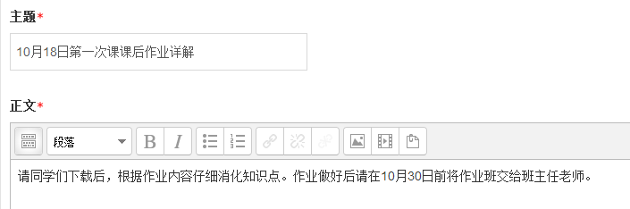
三、参与课程教学讨论
第一步：选择学生发布的问题或者讨论帖。
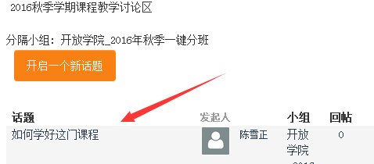

第二步：对小组内的帖子进行管理，辅导教师可以回复、删除或者编辑讨论帖。
